

PAUTA ACTIVIDADES: POTENCIAS CON EXPONENTE NATURAL Y BASE FRACCIONARIA O DECIMAL

Ejercicio 1)
La intensidad de la luz se disminuye debajo del agua. Cada 10m de profundidad la intensidad de la luz cae a la mitad del valor anterior.

- Un buceador se encuentra a 30 m de profundidad. ¿Qué parte de la intensidad inicial de la luz existe en este lugar? Calcula con potencias con base fraccionaria.
- ¿En qué profundidad hay $\frac{1}{\text{16}}$ de la intensidad inicial de la luz?
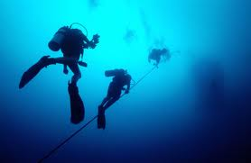

a) 30m = 10m · 3 La intensidad bajó 3 veces a la mitad: $\frac{1}{2}$ · $\frac{1}{2}$ · $\frac{1}{2}$ = [ $\frac{1}{2}$]³ = $\frac{1}{8}$

3 factores

En 30m de profundidad existe la 8ª parte de la intensidad inicial.

b) $\frac{1}{\text{16}}$ = $\frac{1}{2}$ · $\frac{1}{2}$ · $\frac{1}{2}$ · $\frac{1}{2}$ = [ $\frac{1}{2}$]⁴ → La intensidad bajó 4 veces a la mitad.
→ profundidad: 4 · 10m = 40m


Ejercicio 2) Un banco ofrece un fondo de inversión en energías renovables con la siguiente condición de ganancia: El capital invertido se aumentará anualmente por un 20%.
- Calcula el factor anual con el cual se multiplica el capital para tener su valor al fin del año. Expresa este factor como número decimal.
- Calcula el factor con el cual se puede multiplicar directamente el capital inicial para obtener el valor del capital después de tres años. Calcula con potencia a base decimal.
- Para ahorrar la base financiera de una casa propia, una familia invierte un capital de $ 20.000.000, ¿Cuál será su valor al fin del 3º año?

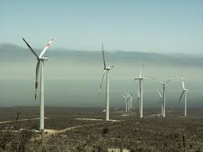

a) porcentaje del capital inicial: 100% aumento: 20%

Porcentaje del capital con el aumento: 100% + 20% = 120%

Factor decimal correspondiente al porcentaje de 120%: 1,20 = 1,2

b) factor decimal al fin del 3º año: 1,2 · 1,2 · 1,2 = 1,2³ = 1,728

c) capital inicial: $ 20.000.000

Capital al fin del 3º año: $ 20.000.000 · 1,728 = $ 34.560.000

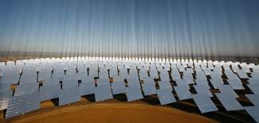

Ejercicio 3) Un escáner puede ampliar el tamaño de un documento por la mitad del tamaño original. Se aumenta cuatro veces el tamaño de un documento
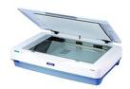
a) Calcula el factor total con el cual se debe multiplicar el documento original para obtener la 1ª ampliación. Expresa este factor como fracción.

b) Calcula el factor con el cual se multiplica el tamaño del documento original para obtener la cuarta ampliación. Calcula con potencia a base fraccionaria y exprésalo como fracción.



a) fracción del aumento: $\frac{1}{2}$ fracción correspondiente a la 1ª ampliación: 1 + $\frac{1}{2}$ = $\frac{3}{2}$

b) $\frac{3}{2}$ · $\frac{3}{2}$ · $\frac{3}{2}$ · $\frac{3}{2}$ = [ $\frac{3}{2}$ ]⁴ = $\frac{\text{81}}{\text{16}}$ Se debe multiplicar con el factor $\frac{\text{81}}{\text{16}}$ .

4 factores

Ejercicio 4) Calcula las potencias y exprésalas como producto y número natural

= 2 · 2 · 2 · 2 · 2 · 2 · 2 · 2 · 2

= 512

2⁹

a)

= 5 · 5 · 5 · 5 · 5 · 5

= 15.625

5⁶ =

b)

Ejercicio 5) Calcula las potencias y exprésalas como producto y fracción

= [ $\frac{2}{3}$ ] · [ $\frac{2}{3}$ ] · [ $\frac{2}{3}$ ] · [ $\frac{2}{3}$] · [ $\frac{2}{3}$ ]
= [ $\frac{\text{32}}{\text{243}}$ ]
[ $\frac{2}{3}$ ] ⁵

a)

= [ $\frac{5}{4}$ ] · [ $\frac{5}{4}$ ] · [ $\frac{5}{4}$ ] · [ $\frac{5}{4}$ ]
= [ $\frac{\text{625}}{\text{256}}$ ]
[$\frac{5}{4}$ ] ⁴
b)

Ejercicio 6) Calcula las potencias y exprésalas como producto y número decimal

= 0,1 · 0,1 · 0,1 · 0,1 · 0,1 · 0,1 · 0,1

= 0,0000001

0,1⁷

a)

= 0,2 · 0,2 · 0,2 · 0,2 · 0,2 · 0,2 · 0,2 · 0,2

= 0,00000256

0,2⁸

b)

Elaborado por: Hans Dieter Sacher

Modificado por: Ministerio de Educación de Chile

